Автомобильный указатель температуры

Ниже представлено устройство автомобильного указателя температуры. В качестве температурного датчика используется термистор с отрицательным температурным коэффициентом сопротивления. Нелинейность термистора скомпенсирована правильным выбором включённого последовательно с ним резистора R6, c которого и снимается линейно зависящее от температуры напряжение. Границы температур измеряемого диапазона устанавливаются подстроечными резисторами R8 и R9. VT1 c резисторами обвязки служит для регулировки яркости свечения светодиодного индикатора.

Управляющие входы микросхемы DA2, питаются от стабилизатора DA1. Конденсатор С3 – служит для сглаживания наводок по проводам соединяющим датчик с блоком индикации.

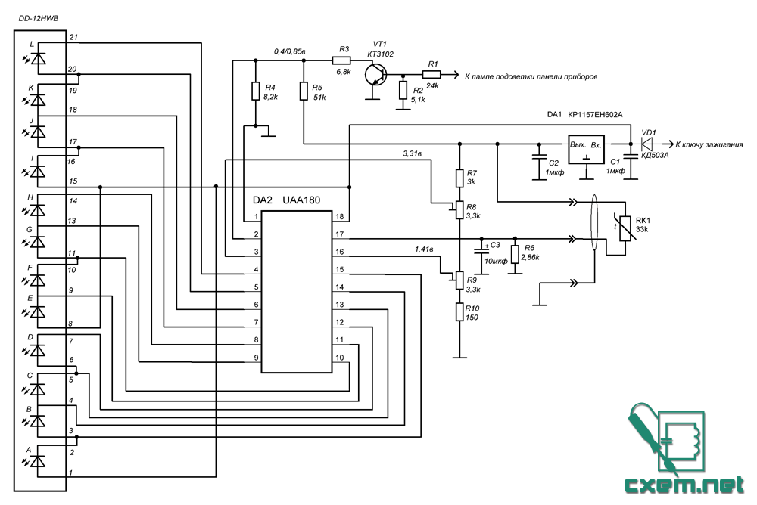

В схеме использован термистор MMT-1 c номинальным сопротивлением 33кОм. Поскольку термисторы данной марки имеют большой разброс параметров, R6 следует подбирать для каждого случая индивидуально. Чтобы облегчить себе задачу я воспользовался многооборотным резистором и ртутным градусником с медицинского термостата. Параметр R6 получился приблизительно 2860 Ом при измеряемых температурах от 60 до115 градусов. Цена деления при этом составила 5 градусов. При других интервалах температур R6, cсоответственно изменится.

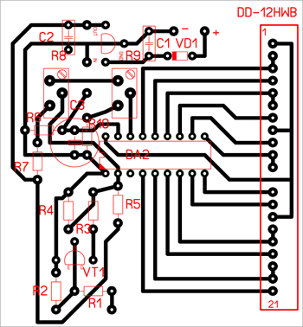

Чертёж печатной платы представлен на рисунке выше.
Датчик температуры изготовлен из старого датчика температуры. Из него извлекается содержимое и во внутрь устанавливается термистор, заливается всё эпоксидной смолой. Термистор соединяется со схемой двухжильным экранированным проводом.

Налаживание схемы происходит следующим образом: подаётся питание на схему, датчик опускают в воду с температурой 60 градусов и подстроечным резистором R9 добиваются зажигания светодиода нижней границы температур. Потом опускаем датчик в кипяток и резистором R8 добиваемся зажигания светодиода верхней границы температур. При настройке необходимо учитывать температурную инертность датчика.

